**Министерство науки и высшего образования Российской Федерации**

**ФЕДЕРАЛЬНОЕ ГОСУДАРСТВЕННОЕ АВТОНОМНОЕ ОБРАЗОВАТЕЛЬНОЕ УЧРЕЖДЕНИЕ ВЫСШЕГО ОБРАЗОВАНИЯ**

**«Национальный исследовательский университет ИТМО»**

**(Университет ИТМО)**

**Факультет Инфокоммуникационных технологий (ИКТ)**

**Образовательная программа Мобильные и сетевые технологии**

**О Т Ч Е Т**

по дисциплине: Бек-енд разработка

по Домашней работе 1

Тема задания: «npm, nodejs»

Обучающийся: Кулагина Светлана Викторовна, группа К33412

Преподаватель: Добряков Д.И.

Оценка: **____**

Дата: «__»________2023 г.

Санкт-Петербург

2023

# **ЗАДАЧИ**

* установка npm и Node.js,
* инициализация npm-пакета,
* установка express,
* попытка обновить express и удалить,
* написание кастомной команды npm для удаления express командой “npm run rme”

# **ХОД РАБОТЫ**

Мной уже был установлен npm и node.js с официального сайта, это видно на рисунке 1.

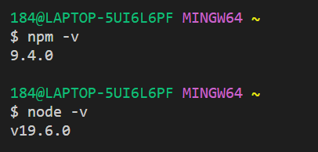

Рисунок 1 – Установка npm и node.js

Следующим шагом было проинициализировать npm-пакет. Для этого я использовала команду *npm init* (рисунок 2).

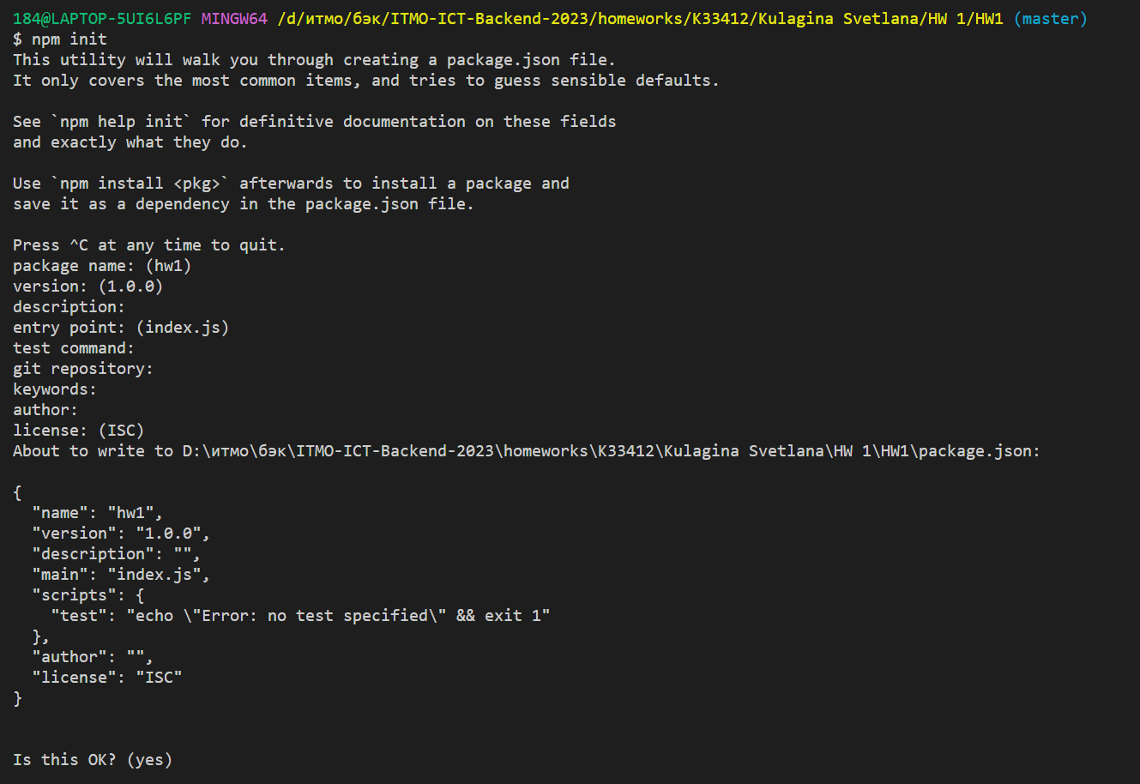

Рисунок 2 – Инициализация npm-пакета

По итогу инициализации npm-пакета у нас появился файл package.json (рисунок 3).

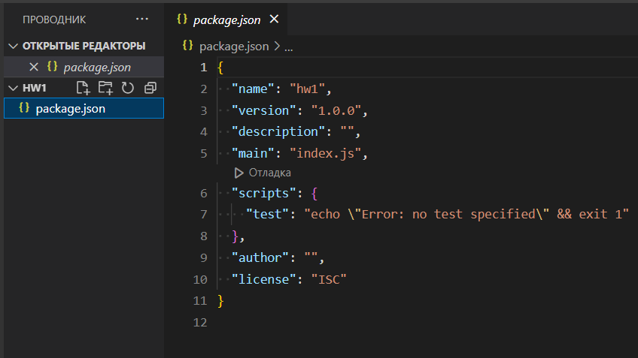

Рисунок 3 – Результат инициализации npm-пакета

Далее по заданию необходимо установить express. Сделаем мы это с помощью команды *npm install express -S* (рисунок 4).

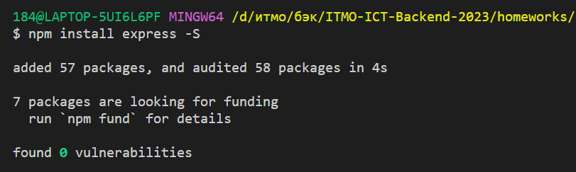

Рисунок 4 – Установка express

После установки express мы можем заметить появление node-modules и package-lock.json (рисунок 5).

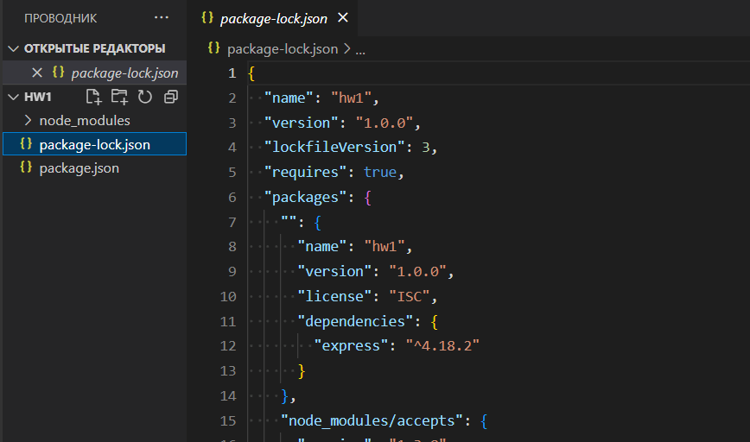

Рисунок 5 – Результат установки express

Теперь попробуем обновить и удалить express командами *npm update express* и *npm uninstall express* (рисунок 6).

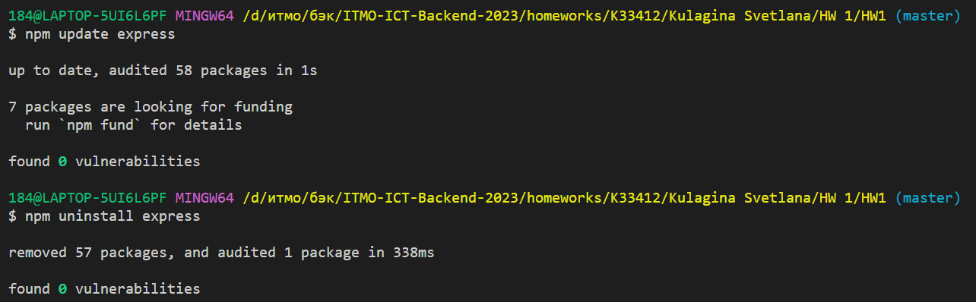

Рисунок 6 – Обновление и удаление express

После удаления папка node-modules и файл package-lock.json очистились (рисунок 7).

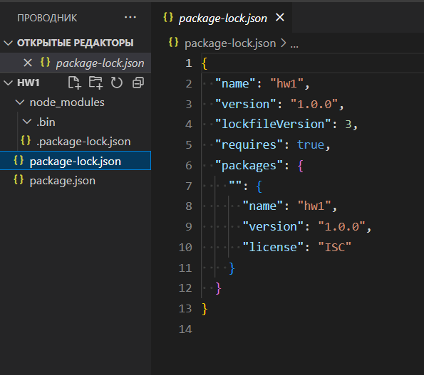

Рисунок 7 – Результат удаления express

Последней задачей остается написание кастомной команды npm для удаления express. Для этого сначала снова установим express, затем зайдем в файл package.json и пропишем там команду *npm uninstall express* (рисунок 8).

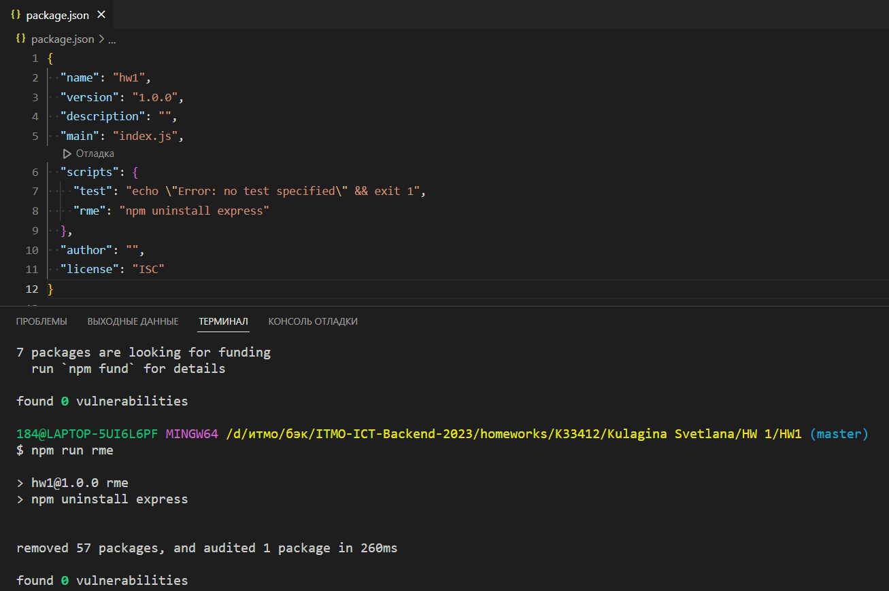

Рисунок 8 – Удаление express кастомной командой npm

Теперь проверим, что node-modules и package-lock.json очистились (рисунок 9).



Рисунок 9 – Результат удаления express кастомной командой npm

# **ЗАКЛЮЧЕНИЕ**

С помощью данной домашней работы мы научились работать с npm и express, узнали как создавать кастомные команды.